
Escuela Normal De Educación Preescolar Del Estado De Coahuila
Licenciatura de Educación Preescolar
Segundo Semestre Sección “C”
Materia: Forma, espacio y medida.

Alumna: Fabiola Denisse Escobedo García #5
Maestra: Oralia Gabriela Palmares Villareal
Competencias profesionales:
- Detecta los procesos de aprendizaje de sus alumnos para favorecer su desarrollo cognitivo y socioemocional.
- Aplica el plan y programas de estudio para alcanzar los propósitos educativos y contribuir al pleno desenvolvimiento de las capacidades de sus alumnos.
- Diseña planeaciones aplicando sus conocimientos curriculares, psicopedagógicos, disciplinares, didácticos y tecnológicos para propiciar espacios de aprendizaje incluyentes que respondan a las necesidades de todos los alumnos en el marco del plan y programas de estudio.
- Emplea la evaluación para intervenir en los diferentes ámbitos y momentos de la tarea educativa para mejorar los aprendizajes de sus alumnos.
- Utiliza recursos de la investigación educativa para enriquecer su práctica profesional, expresando su interés por el conocimiento, la ciencia y la mejora de la educación.
- Actúa de manera ética ante la diversidad de situaciones que se presentan en la práctica profesional.

Saltillo, Coahuila
Junio, 2021
EJE: | TEMA: | APRENDIZAJE: | NIVEL DE PROFUNDIDAD: | ¿QUÉ DEBEN SABER? | ¿QUÉ DEBEN HACER? | ARGUMENTACIÓN TEORÍCA:
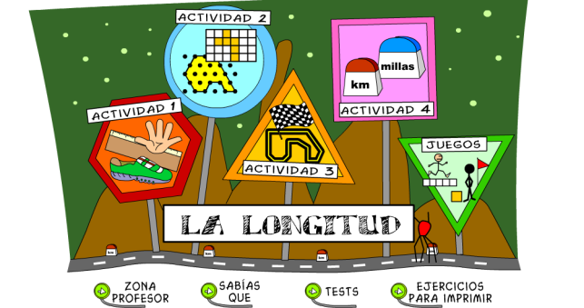  Forma, espacio y medida. |  | - Identifica la longitud de varios objetos a través de la comparación directa o mediante el uso de un intermediario. | Alta, ya que se busca que los niños estimen y comprendan las longitudes de distintos objetos, comparen y encuentren sus dimensiones como el alto, ancho o largo. | - Conceptos como magnitud y medida.  - Clasificar objetos dependiendo sus tamaños.  - Estimar dimensiones en objetos.  - Reconocer unidades de medida convencional y no convencional. | - Usar términos de medición.  - Encontrar objetos con distintas dimensiones pero con la misma longitud.  - Diferenciar objetos más grandes o más pequeños que otros para compararlos. | Para trabajar en la longitud se pueden presentar situaciones que impliquen que los niños observen diferentes metros (metro de madera, cinta métrica, centímetro, regla), comparen objetos de igual o mayor longitud, ordenen objetos teniendo en cuenta su longitud o midan objetos, utilizando unidades no convencionales (sogas, lápices, cintas de papel, etc.)”
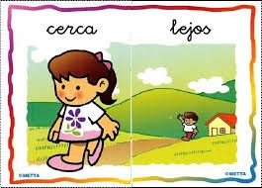 | Magnitudes y medidas  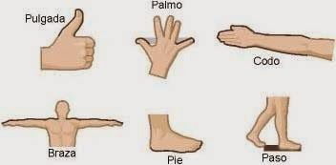 | Compara distancias mediante el uso de un intermediario. | Alto, la intención de estas actividades son para que los niños comparen las distancias entre dos lugares. Ya sea directa o indirecta | - Identificar medidas entre distancias.  - Comparar distancias. | - Comparar objetos y sus distancias.  - Utilizar medidas convencionales. | “Las nociones de la distancia, sostienen la idea de la conservación que conduce a un medio estable. Porque el niño se da cuenta de que el sitio ocupado por un objeto sigue teniendo la misma distancia cuando se desplaza”  (K.Lovell, 1999)
 |  | Mide objetos o distancias mediante el uso de unidades no convencionales. | Medio, los niños utilizaran sus habilidades para medir con medidas no convencionales y tendrán que ingeniárselas para medirlos con otros objetos de la vida cotidiana. | - Conocer las medidas de diferentes objetos con medidas no convencionales.  - Identificar medidas de objetos y entre objetos.  - Aplicar mediciones como pulgadas o pies. | - Comparar las medidas de ancho, largo y longitud de algunos objetos cotidianos. | “El uso de instrumentos favorece que los niños se inicien en la práctica social de la medida. Al plantearles situaciones que involucren mediciones es importante promover reflexiones centradas en la observación y discusión acerca del significado de los números que aparecen en los diferentes instrumentos. La variedad de instrumentos a disposición debe estar orientada a que los niños puedan pensar y tomar decisiones acerca de la conveniencia de utilizar uno u otro instrumento, siempre en función de lo que hay que medir. Si tengo que medir el largo del aula ¿Qué usare? una regla, pasos, el metro, etc.” Ozon (2015)  La noche sigue al día, las horas de las comidas suceden con clara regularidad, van a la escuela todas las mañanas después del desayuno, juega a determinadas horas y así sucesivamente. Esta rutina diaria facilita el desarrollo de la experiencia por medio de la cual van ligando la sucesión de eventos, que identifican en su vida cotidiana”  (K.Lovell, 1999)

